**INFORME DEL SITIO WEB**

Apartado 1. Descripción

El sitio web está compuesto por cinco documentos HTML5 contenidos en la carpeta practica1:

* index.html: página inicial del sitio web, contiene una breve descripción de la película The Matrix.
* protagonistas.html: contiene una lista de los actores que interpretan a los protagonistas de la película con fotos de cada uno de ellos.
* bandasonora.html: contiene una tabla con las canciones de la banda sonora de The Matrix.
* trailers.html: contiene tres tráileres de la película.
* criticas.html: contiene cuatro críticas de prensa a la película.

Los archivos CSS también se encuentran en practica1 mientras que todos los elementos multimedia están ubicados en practica1/multimedia.

En cuanto a la estructura semántica, todos los documentos tiene una cabecera, un elemento main y un footer, excepto en el caso de criticas.html en el que hay un encabezado de tipo 2 entre la cabecera y el main ya que este último se usa para crear un grid que contine los artículos con las críticas de la película.

Se usan tres hojas de estilo:

* estilo.css: se usa para dar estilo a todas los documentos sin establecer su layout.
* layout.css: se usa para establecer el layout de todos los documentos del sitio.
* layoutMovil.css: se usa para establecer el layout de la barra de navegación de todos los documentos, de la lista de protagonistas en protagonistas.html, de la lista de tráileres en trailers.html y de la lista de críticas en criticas.html cuando el ancho de la pantalla es menor de 992 píxeles.

Todos los documentos del sitio tienen el mismo aspecto general. El primer elemento que aparece es el título del sitio. Luego aparece el menú de navegación en forma de barra o en forma de lista vertical si se usa una pantalla con un ancho menor de 992 píxeles. Le sigue el contenido de cada documento y por último aparece un pie de página con el autor del sitio. En pantallas con más de 992 píxeles aparece así:

Título

Pie de página

Contenido

Menú de navegación

En pantallas de menos de 992 píxeles de ancho aparece así:

Pie de página

Contenido

Menú de navegación

Título

En cuanto a la disposición de los elementos, el cuerpo de todos los documentos sigue un posicionamiento flexible en columna. La barra de navegación sigue un posicionamiento flexible en fila pero pasa a un posicionamiento flexible en columna si el ancho de la pantalla es de menos de 992 píxeles. La lista de protagonistas de protagonistas.html sigue un posicionamiento de grid con 2 filas y 3 columnas pero también pasa a un posicionamiento flexible en columna si el ancho de la pantalla es de menos de 992 píxeles. La lista de tráileres de trailers.html y la lista de críticas de criticas.html siguen ambas un posicionamiento de grid con 2 filas y 2 columnas pero, como en el caso anterior, pasan a un posicionamiento flexible en columna si el ancho de la pantalla es de menos de 992 píxeles.

Apartado 2. Comprobación de la validación de documentos HTML y hojas de estilo CSS

index.html:

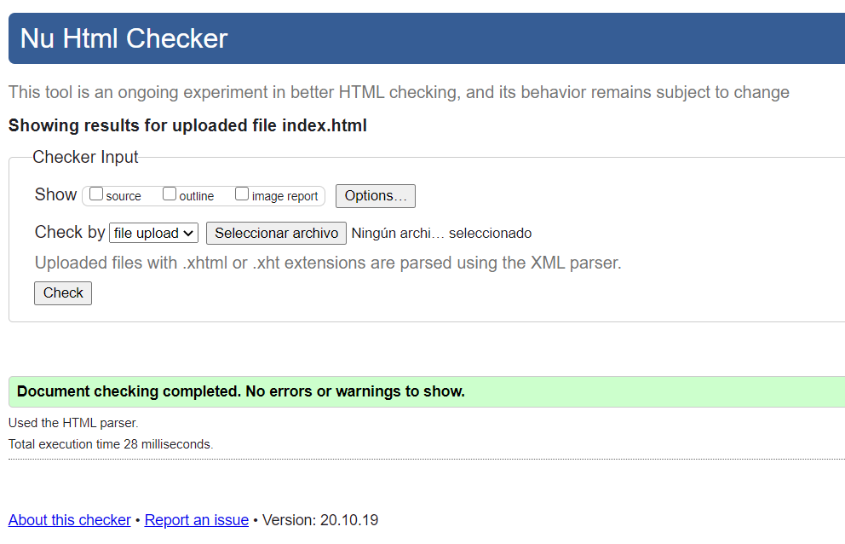

protagonistas.html:

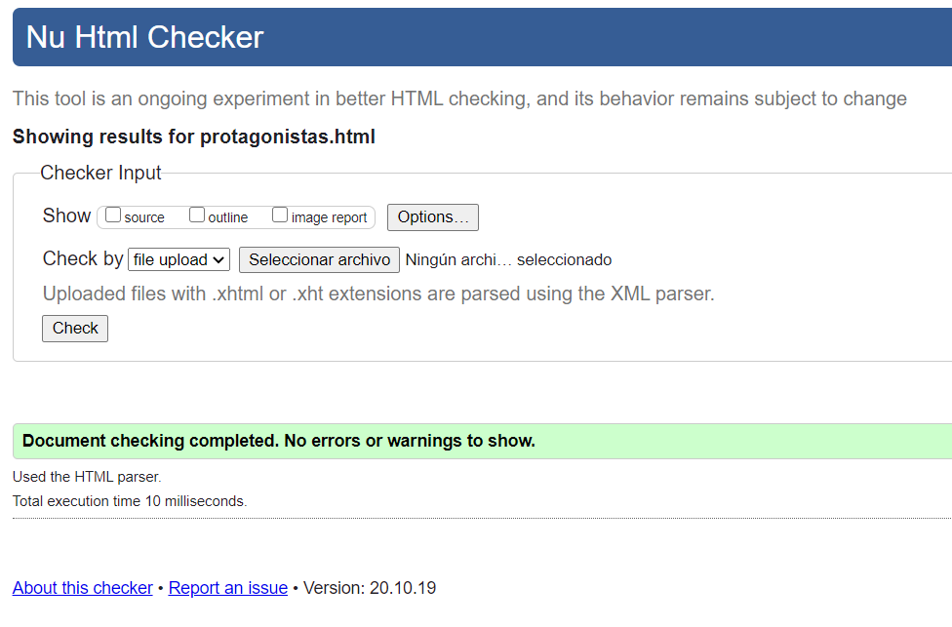

bandasonora.html:

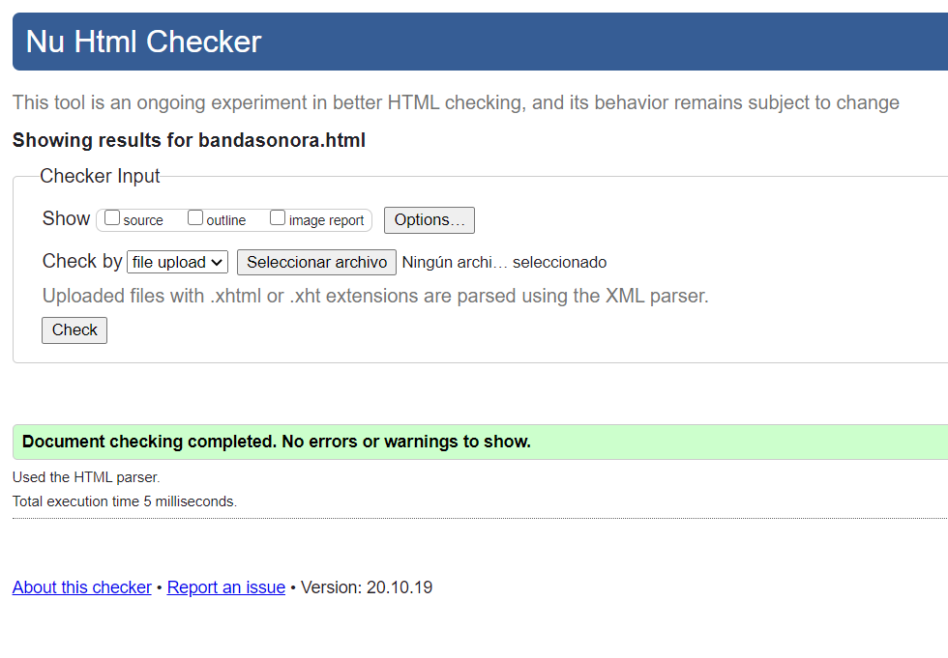

traliers.html:

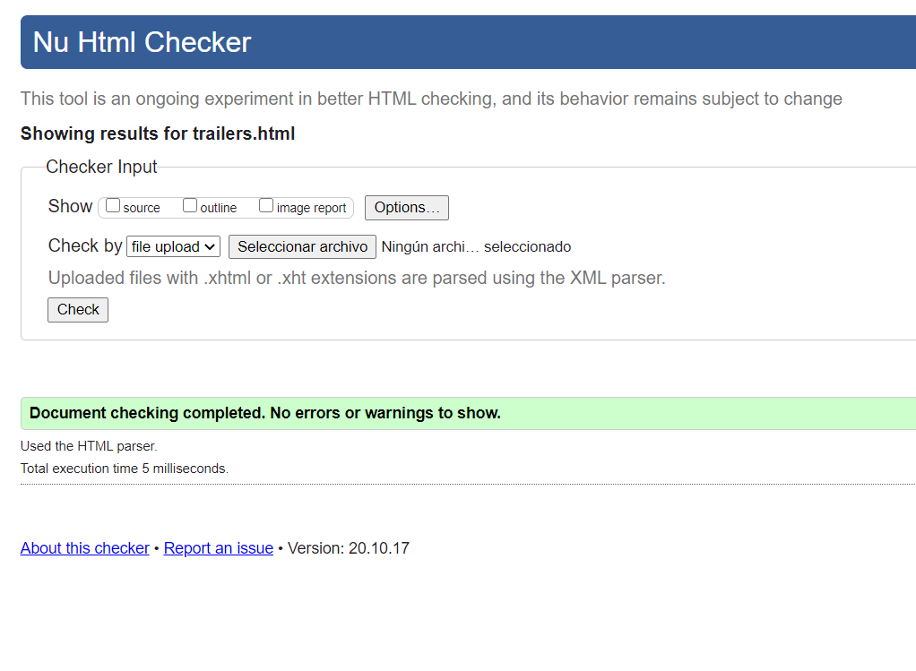

criticas.html:

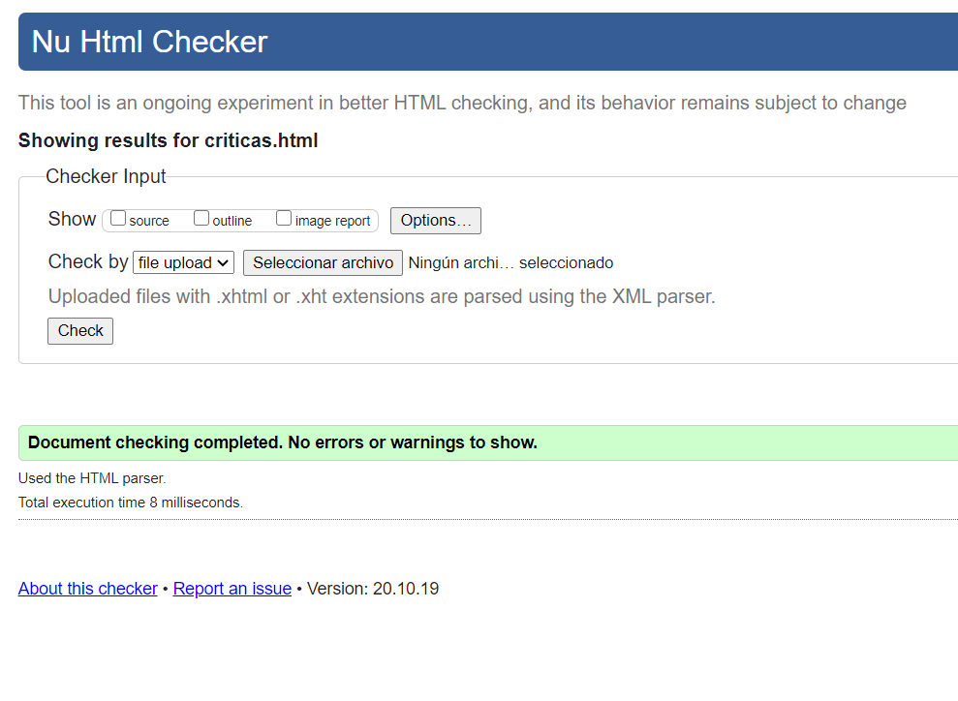

estilo.css:

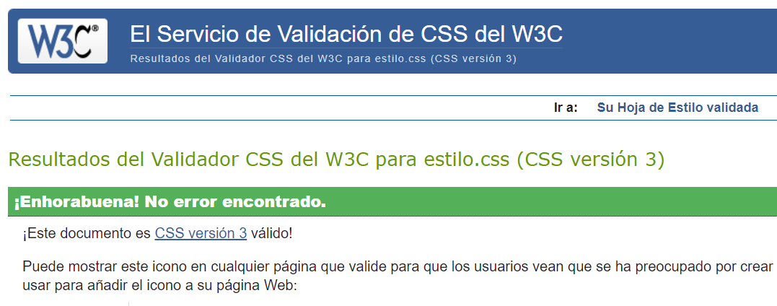

layout.css:

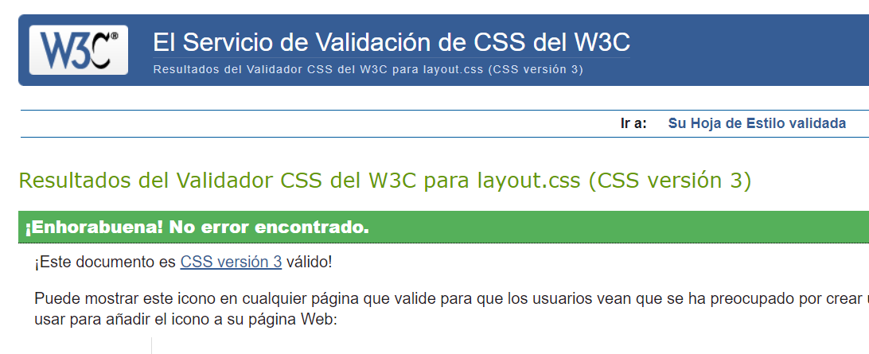

layoutMovil.css:

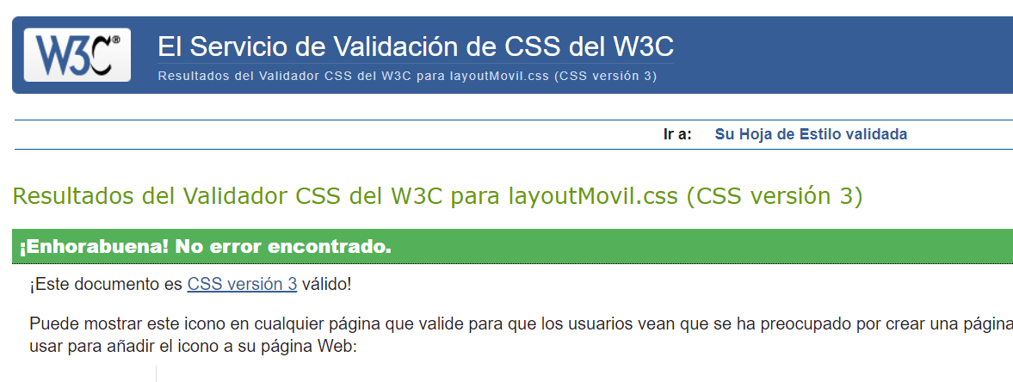

Apartado 3. Comprobación de la accesibilidad

Herramienta TAW

index.html:

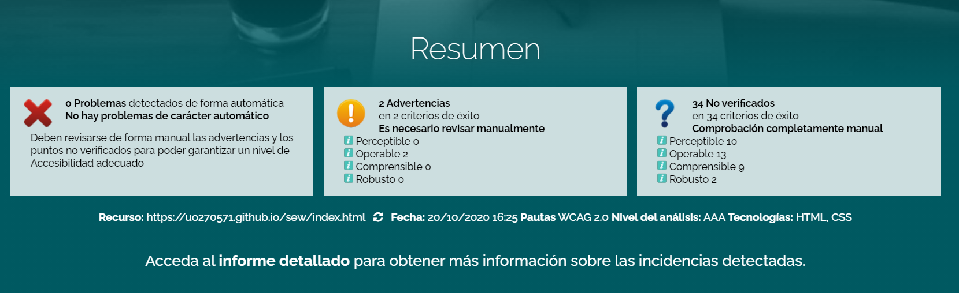

protagonistas.html:

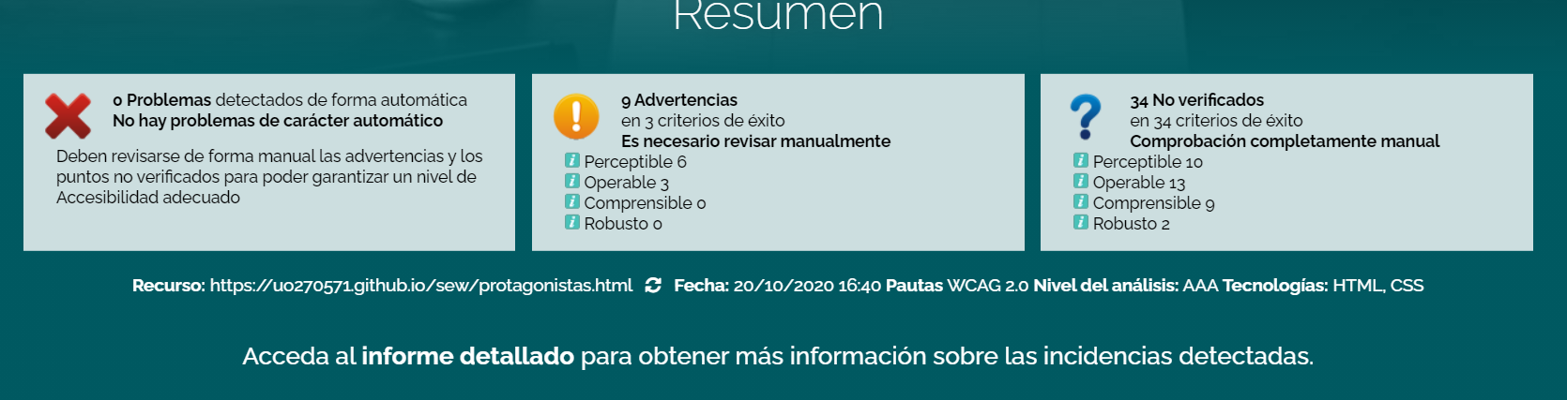

bandasonora.html:

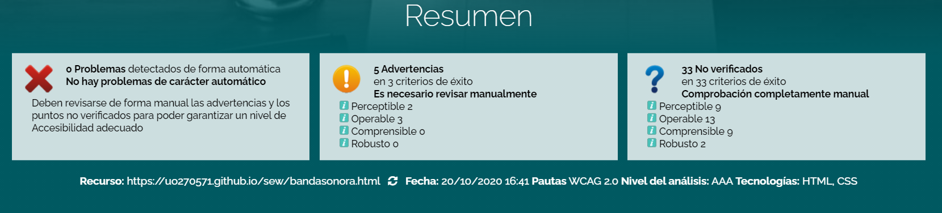

trailers.html:

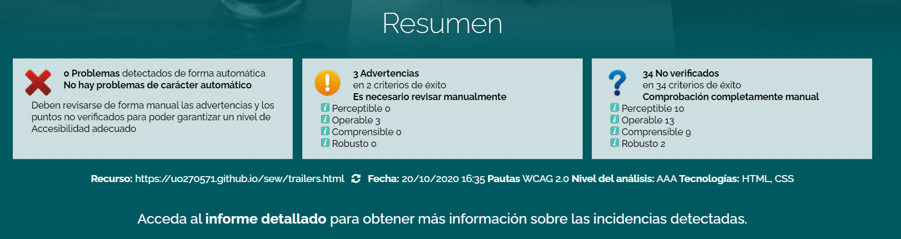

criticas.html:

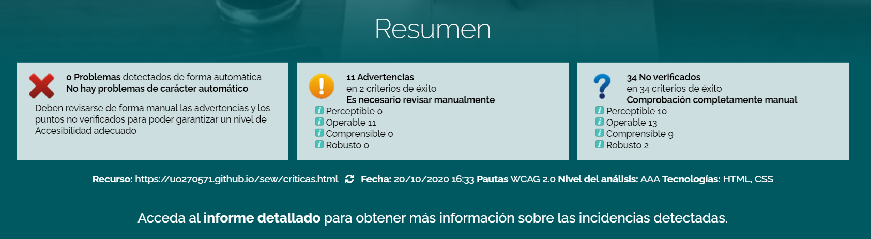

Herramienta Wave

index.html:

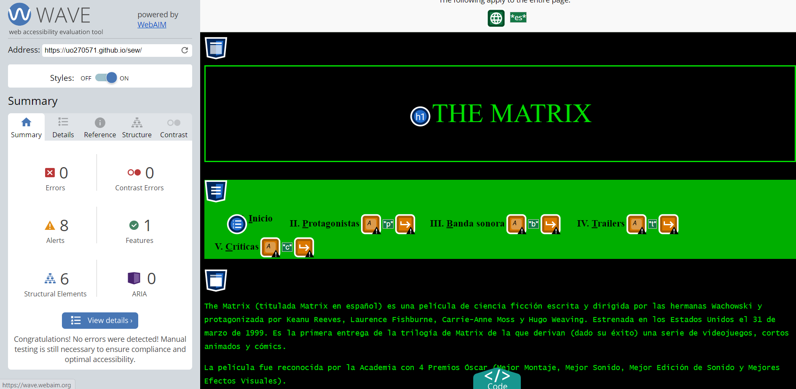

protagonistas.html:

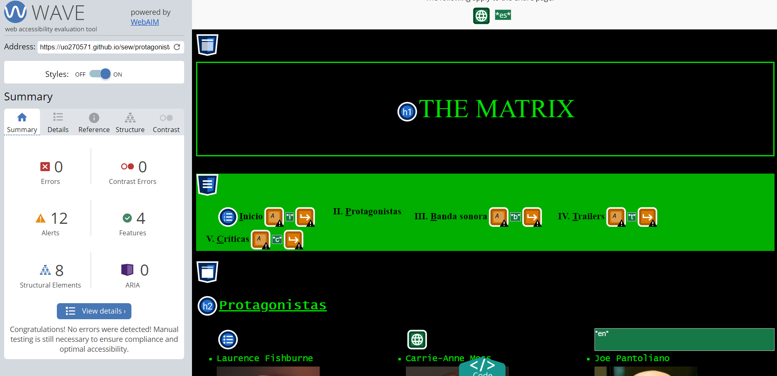

bandasonora.html:

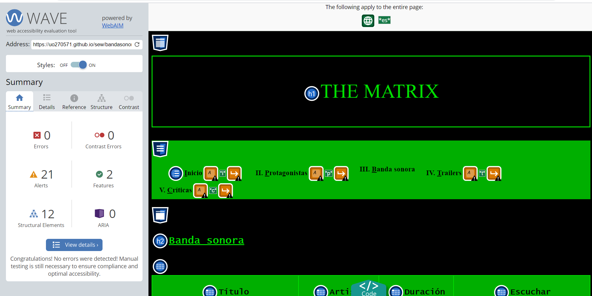

trailers.html:

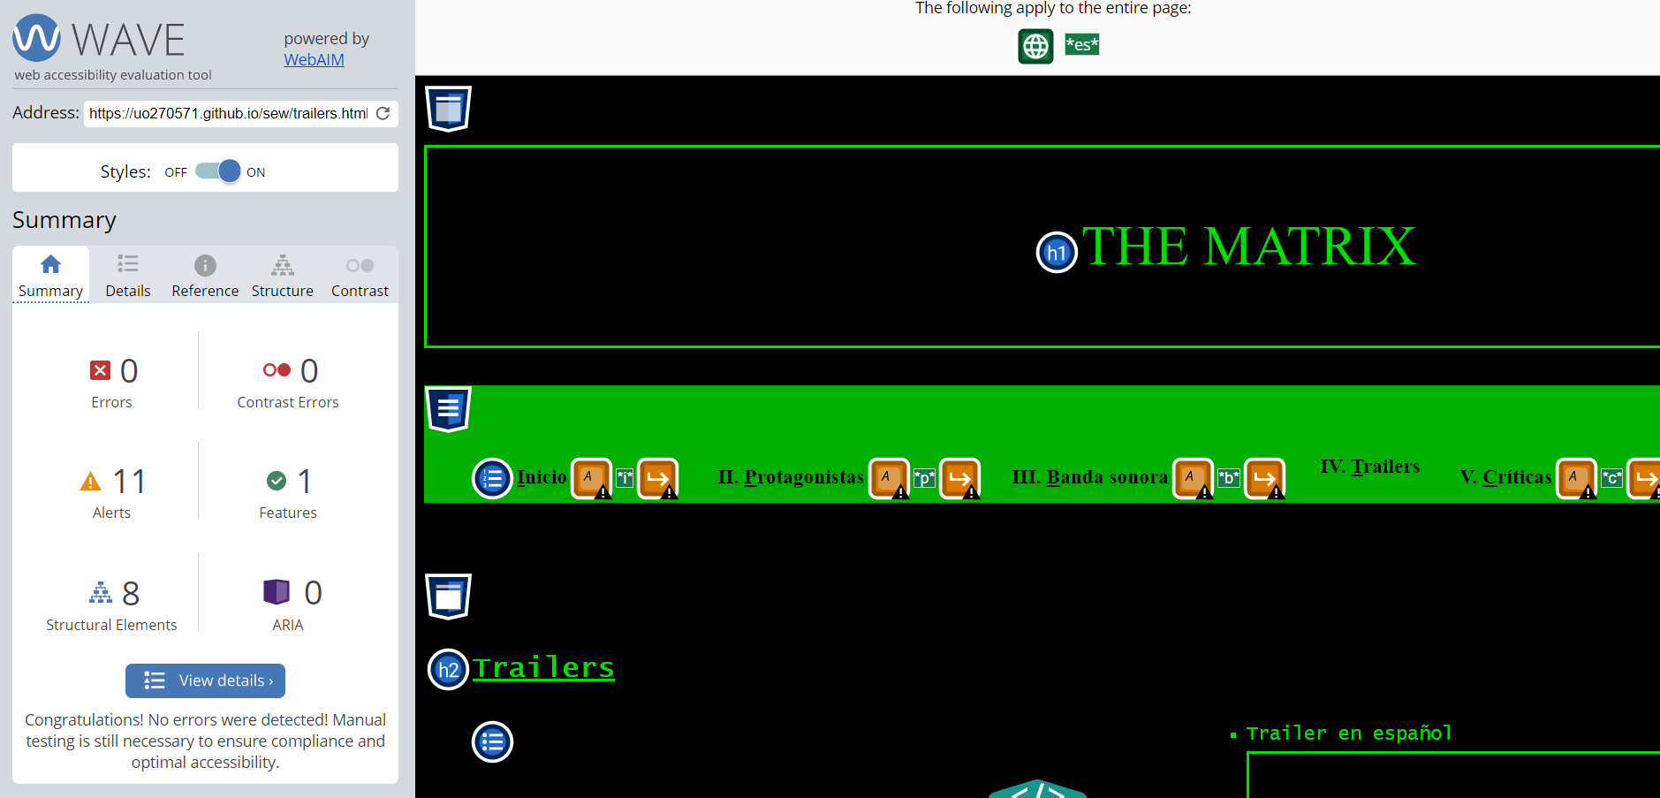

criticas.html:

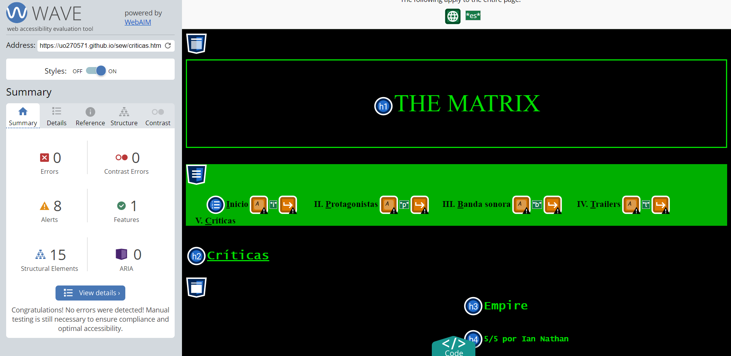

Herramienta aChecker

index.html:

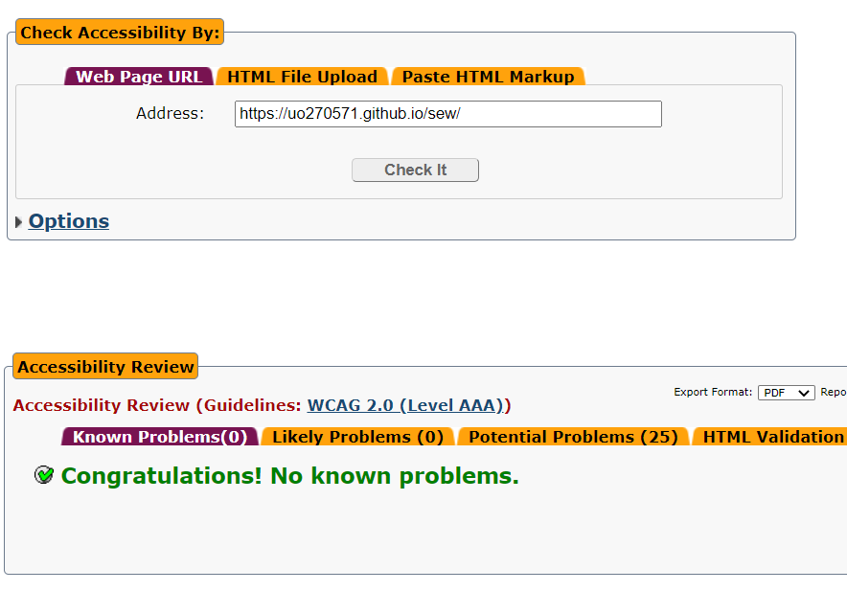

protagonistas.html:

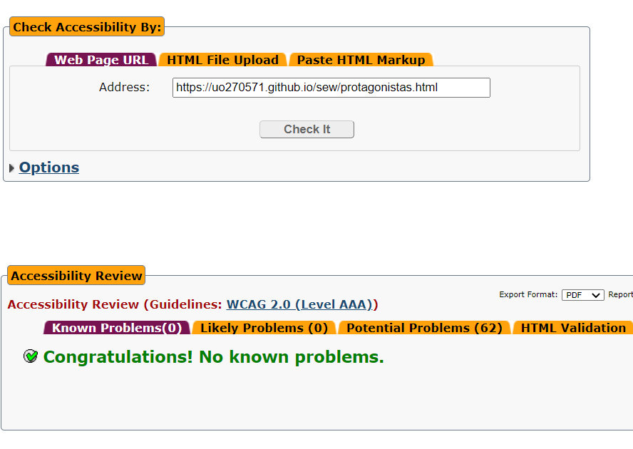

bandasonora.html:

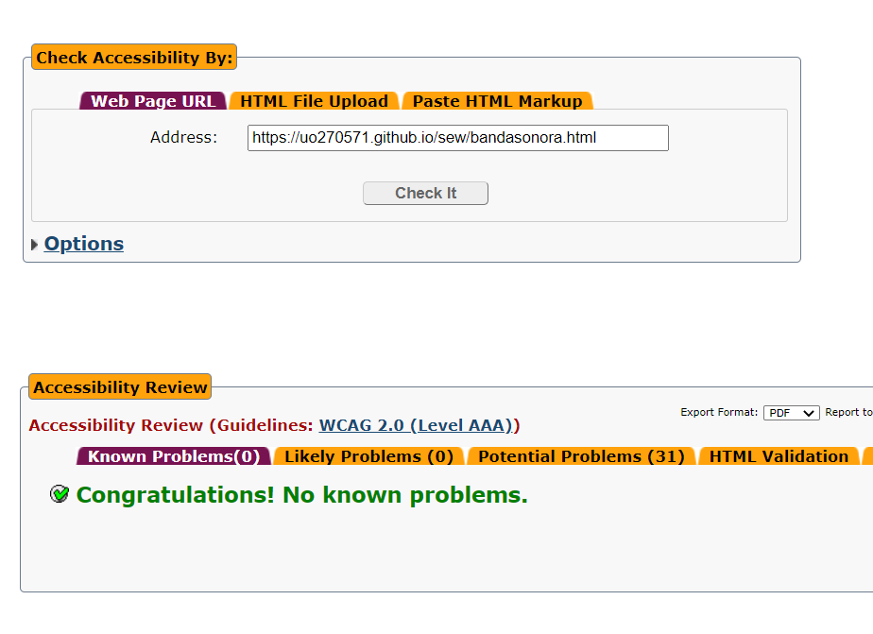

trailers.html:

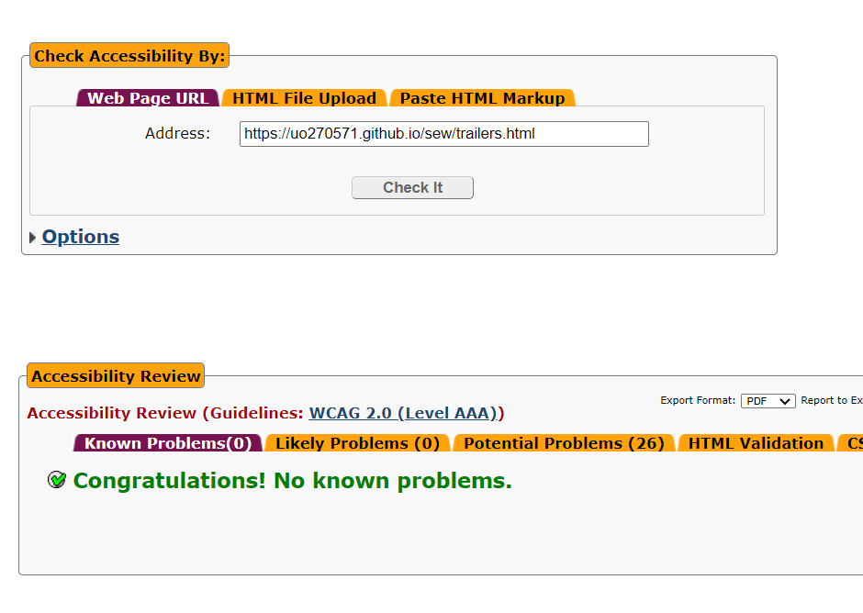

criticas.html:

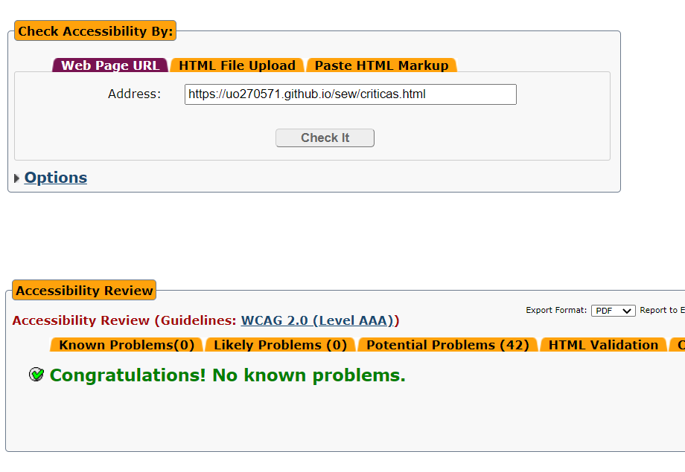

Apartado 4. Comprobación de la adaptabilidad

Google Mobile Friendly

index.html:

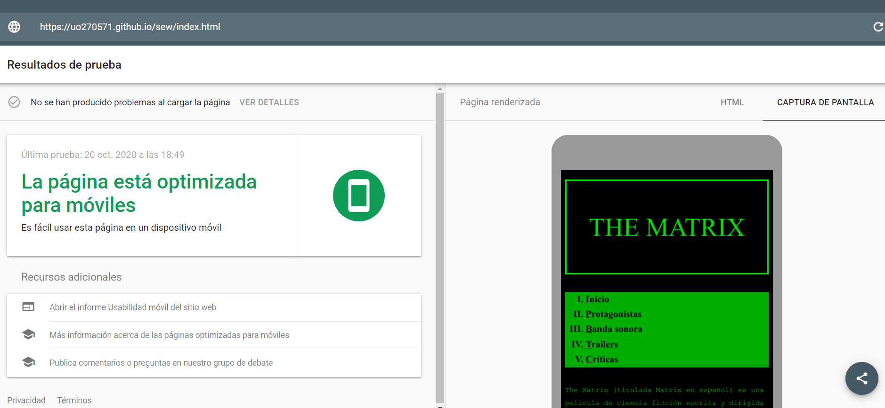

protagonistas.html:

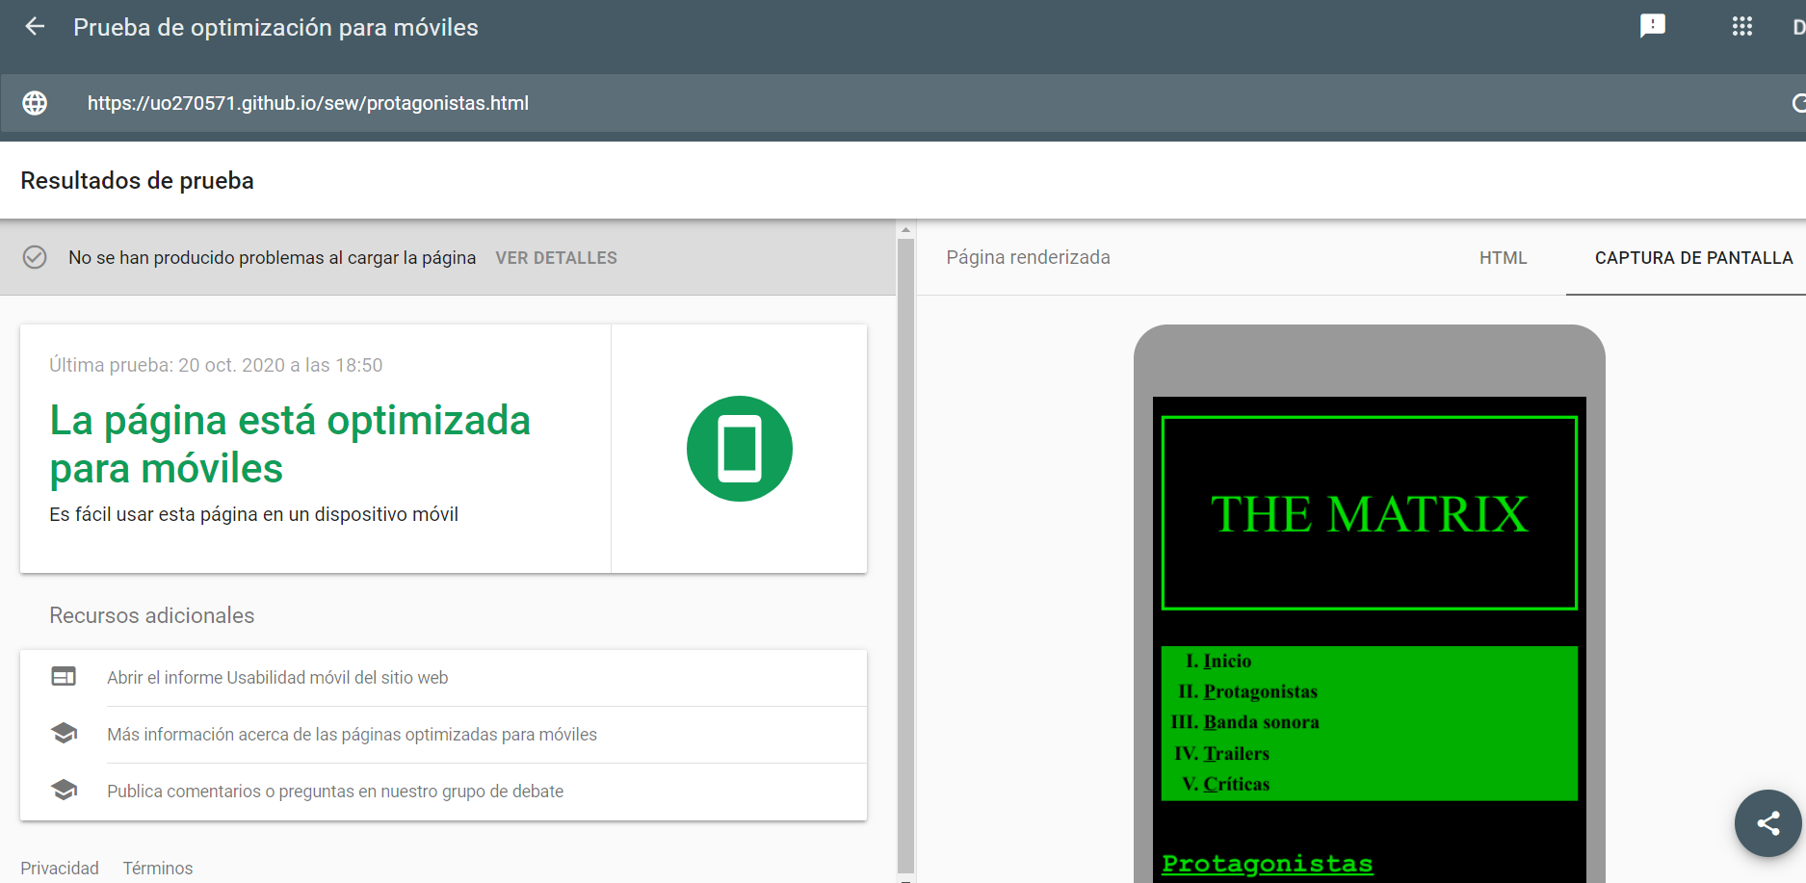

bandasonora.html:

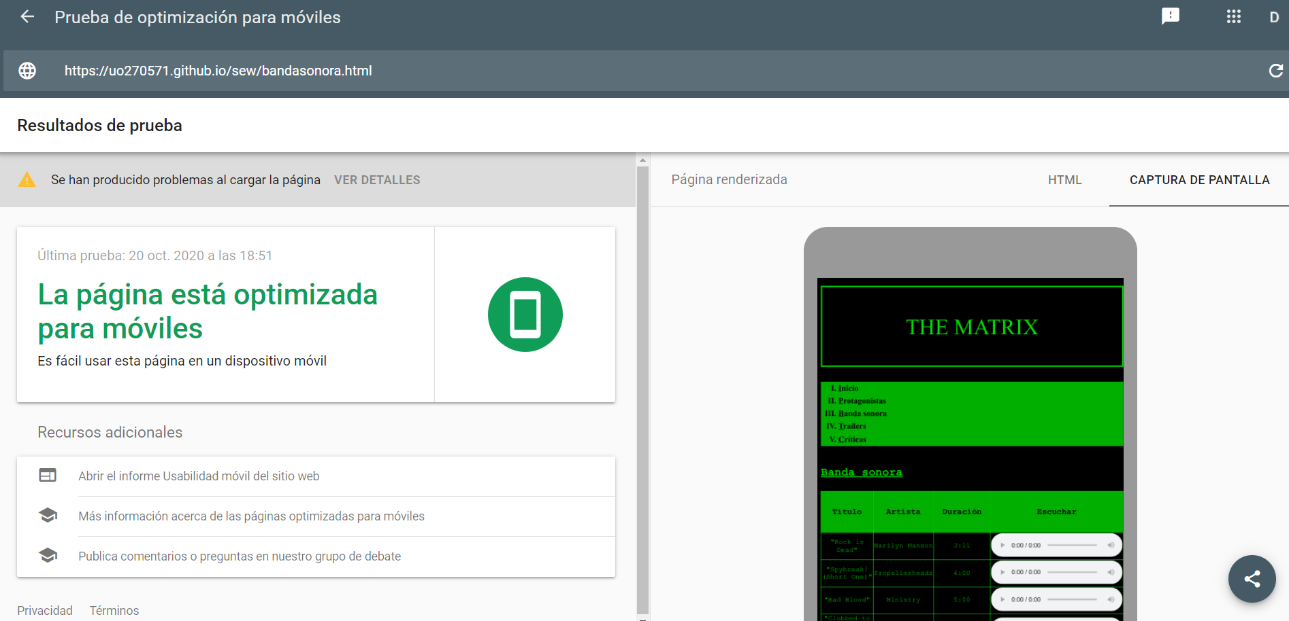

*se producen problemas porque no carga los elementos multimedia

trailers.html:

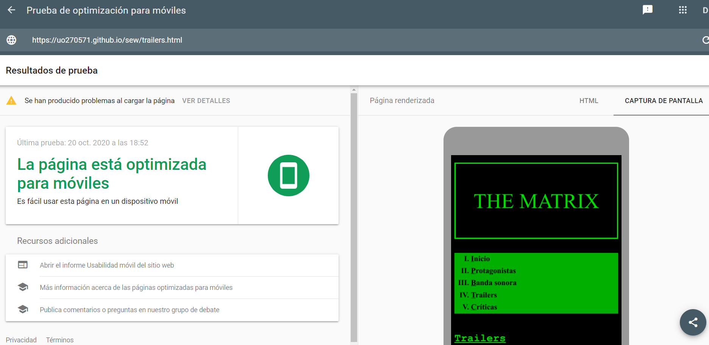

*se producen problemas porque no carga los elementos multimedia

criticas.html:

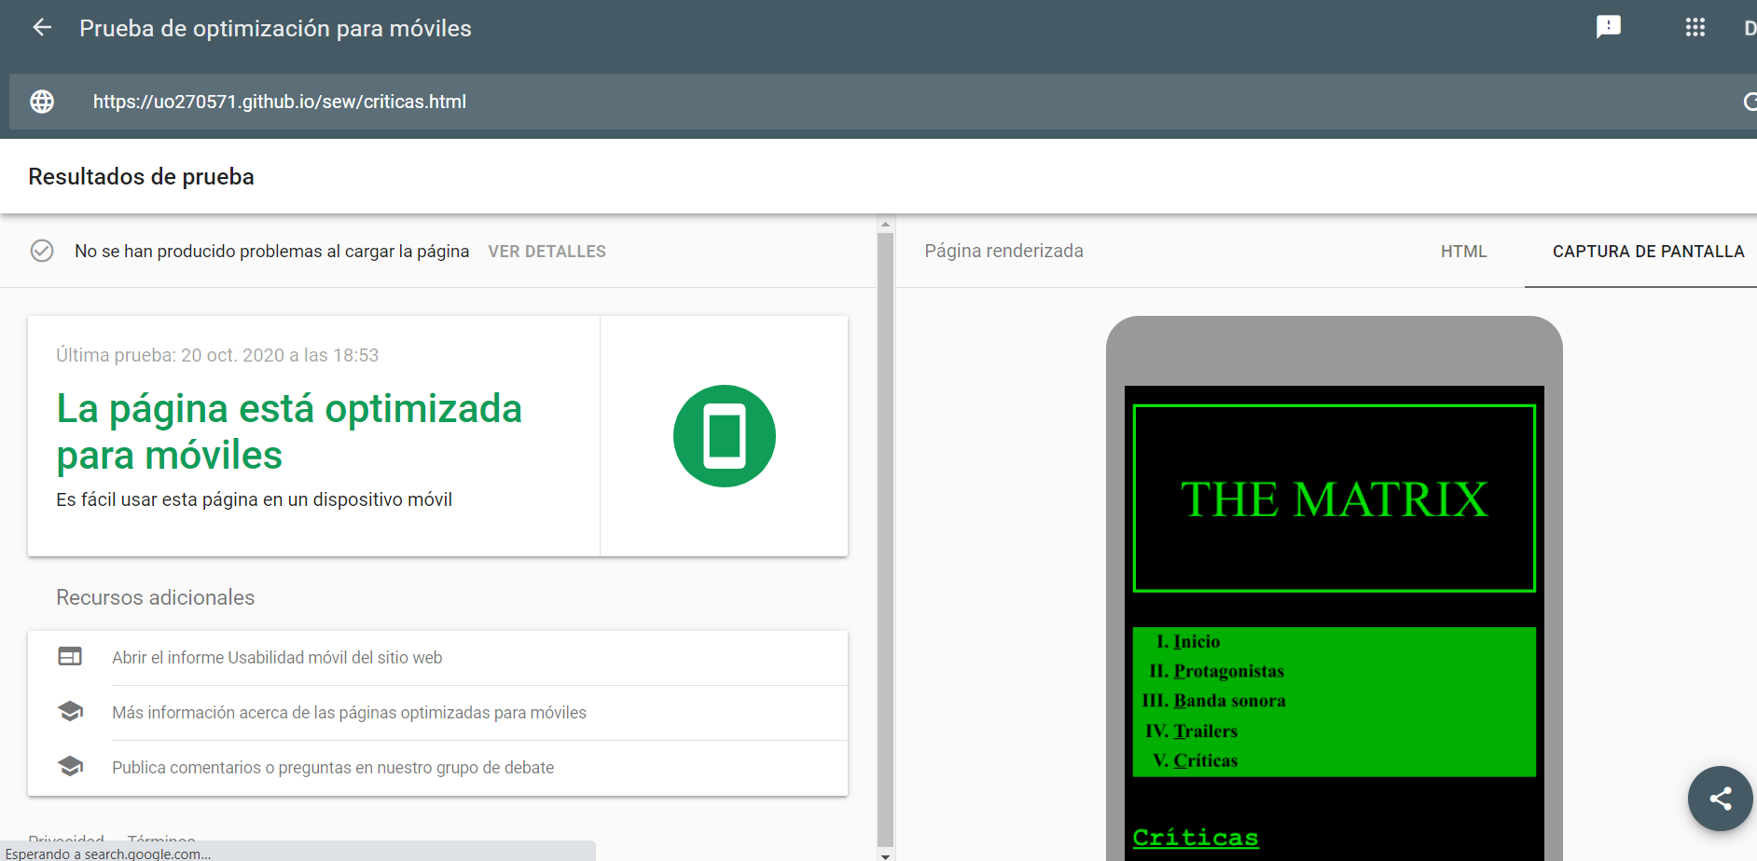

Screenfly

index.html:

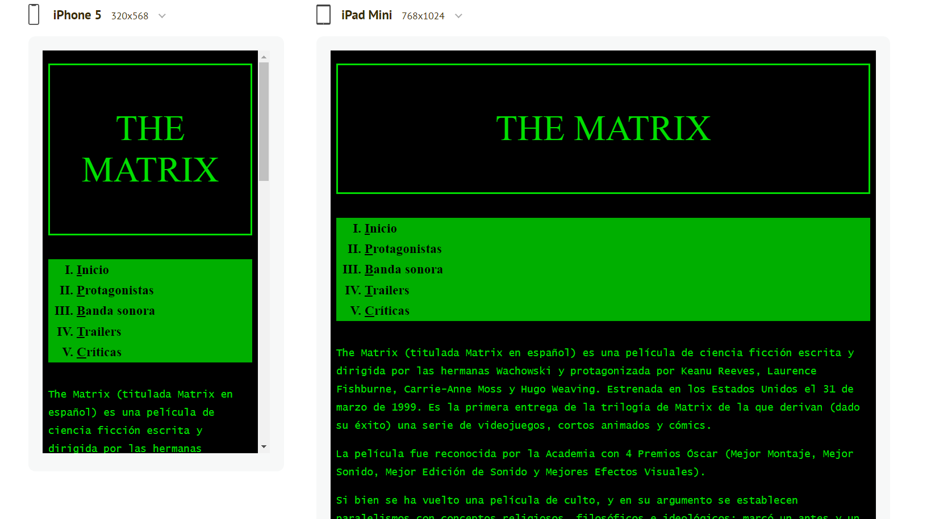

protagonistas.html:

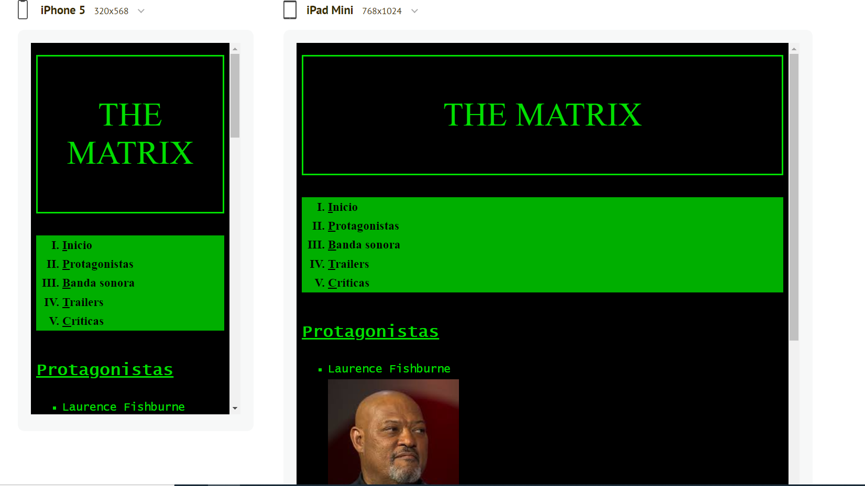

bandasonora.html:

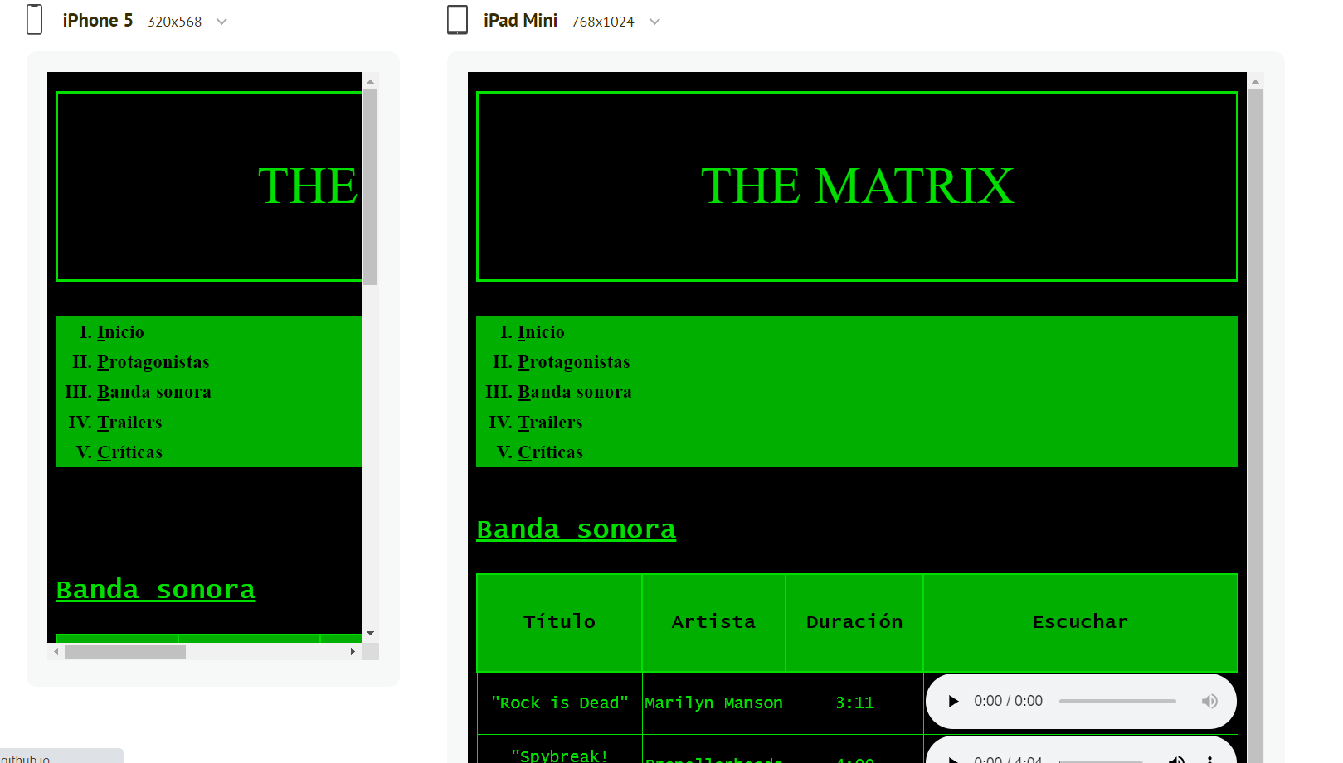

trailers.html:

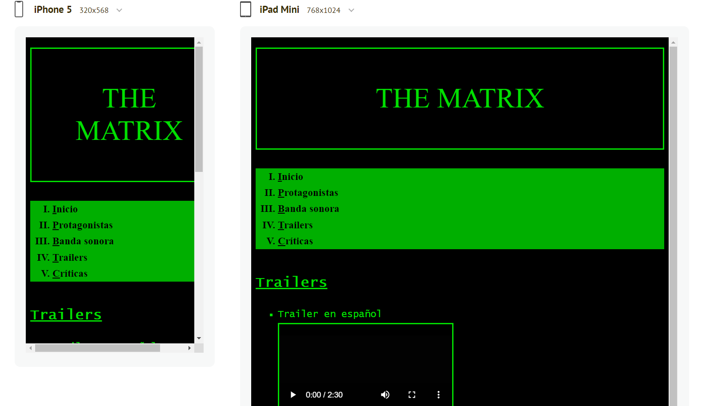

criticas.html:

